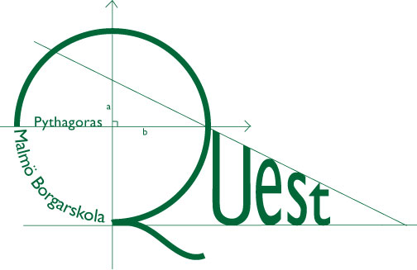

PYTHAGORAS QUEST
Distriktsfinal
Del 1. Tid : 60 min – 7 frågor Max poäng: 21 poäng (3p/uppgift).
Hjälpmedel : Papper, penna och radergummi (ej miniräknare).
Skriv varje uppgift på ett separat blad. Skriv lagets namn på alla papper!!
Fullständiga lösningar krävs på del 1!

1. Pengar
Krösus har totalt 1 000 kr i sedlar av valörerna 20,50,100 och 500 kr och inga andra sedlar. Han har minst en sedel av varje valör och fler 50-kronorssedlar än 20-kronorssedlar. Hur många sedlar har Krösus? 13

2. Statistisk familj
Jag har 7 barn och det är underbart om man, som jag, gillar statistik. Typvärdet av mina barns ålder är 4 år. Magdalena har exakt medianåldern med sina 6 år. Tvillingarna har medelåldern nämligen 7 år. Nu kan ni lätt räkna ut hur gammal Susanna är, eller hur? Sanna är 17 år
3. Bråk
Förkorta uttrycket 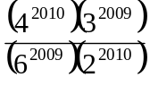så långt som möjligt! 2
2
3
5
(cm)
4. Skuggad area
Tre kvadrater har dimensioner enligt figuren.
Beräkna arean av den skuggade
fyrhörningen! 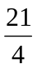cm²

5. Triangel
Den rätvinkliga triangeln ABC har sidorna
A
B
C
D
AB = 10 cm och AC = 8 cm. Hur lång är diagonalen AD om BC = 3DC?
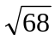cm

6. Blodtryck
Av 1000 personer har 35 högt blodtryck. 80 % av dem med högt blodtryck dricker alkohol och 60 % av dem utan högt blodtryck dricker alkohol. Hur stor andel (uttryck i bråkform) av dem som dricker alkohol har högt blodtryck? 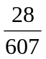

7. Bråk
Om 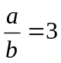och 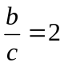, vad blir då 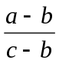? -4

